
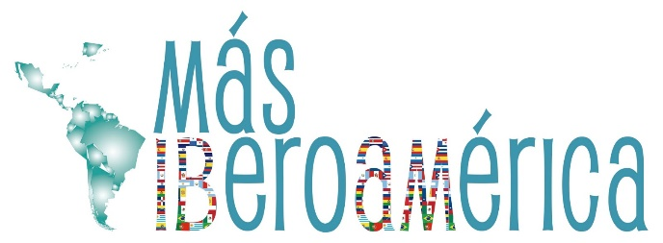
NEWSLETTER Nº 19-HORIZONTE 2022

2 0 2 2
HORIZONTE EMPRESARIAL
HORIZONTE EMPRESARIAL PARA 2022, RADIOGRAFÍA DE LA RECUPERACIÓN

Nos enfrentamos a una etapa de transición, generada por la pandemia, en la que se deben asentar las bases de una sólida recuperación económica, con el fin de construir un futuro para Iberoamérica más inclusivo, sostenible, integrado, solidario e innovador.

Desde CEIB hemos identificado doce áreas de vital interés en los que hay que seguir trabajando intensamente lograr una recuperación económica sólida y efectiva.

INTEGRACIÓN REGIONAL Y CADENAS DE VALOR RESILIENTES    Es fundamental poder liderar una transformación del aparato productivo y de las cadenas globales de valor regionales y transnacionales para promover el desarrollo económico y social. SIECA, Mercosur, la Alianza del Pacífico y la Unión Europea, son eslabones esenciales de lo que podría ser una potente cadena de valor iberoamericana. |  | INNOVACIÓN ABIERTA- LA “I” DE INNOVACIÓN, LA “I” DE IBEROAMÉRICA    La innovación iberoamericana es un fenómeno evolutivo y en constante cambio. Abierto y compartido, que se debe aplicar de manera transversal a todos los sectores de la economía y que implica reinventarse constantemente, aprendiendo en todo momento del impulso privado y de la propia sociedad.
MIPYMES: LA ESENCIA DE LA SOCIEDAD IBEROAMERICANA    Las Mipymes desempeñan un papel fundamental como motores de crecimiento, innovación y empleo, al representar el 99% del tejido productivo de la región, aportar el 30% del PIB y generar el 67% de los empleos. |  | DIGITALIZACIÓN E INDUSTRIA 4.0    Incorporar la tecnología a los negocios, aportar nuevas maneras de pensar y adaptarse a las demandas del nuevo cliente digital son algunos de los desafíos que tiene por delante Iberoamérica.
ECONOMÍA NARANJA: GRAN POTENCIAL DE FUTURO    Las 7 íes de las industrias creativas: información, instituciones, industria, infraestructura, integración e inclusión. Y habría que añadir la “i” de intangible para tener una visión completa del sector. |  | ECONOMÍA AZUL: GRAN POTENCIAL DE LOS MARES    El reto está en la propia definición de la economía azul: “maximizar las oportunidades de los océanos, y con ello mejorar el bienestar humano, y la equidad social” y está centrada en iniciativas que reconocen la importancia de los mares y océanos.
Ver Informe Horizonte 2022
ARBITRAJE: LA IMPORTANCIA DE LA RESOLUCIÓN DE CONFLICTOS    Para gestionar las controversias en la región, se creó el Centro Iberoamericano de Arbitraje-CIAR, que actualmente constituye todo un referente en la región para lidiar con las discrepancias que puedan surgir. |  | ENERGÍA Y TRANSICIÓN ECOLÓGICA: UNA RECUPERACIÓN ECONÓMICA VERDE  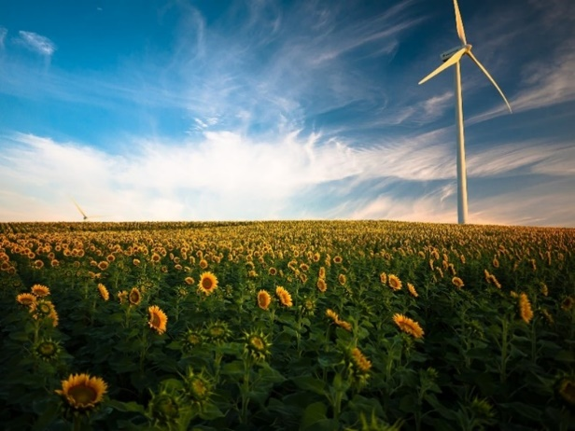  La recuperación en Iberoamérica será ecológica o no será. La energía se erige como uno de los grandes ejes sobre los que debe pivotar esta recuperación, haciéndola transitar hacia un modelo sostenible y competitivo.
FORMACIÓN, EMPRENDIMIENTO, RETENCIÓN Y RECICLAJE DEL TALENTO    El talento está muy bien repartido en la comunidad iberoamericana, pero es necesario un esfuerzo mayor para distribuir mejor los recursos. Los jóvenes son una de nuestras reservas estratégicas de gran valor. |  | TURISMO SOSTENIBLE E INCLUSIVO: UN VALOR EN ALZA    El turismo supone uno de los principales motores de desarrollo debido a los beneficios transversales y socioeconómicos que reporta, por su naturaleza generador de empleo e inclusión social.
LIDERAZGOS FIRMES, PROACTIVOS Y TRANSPARENTES    Nunca hasta ahora había sido tan importante el liderazgo comprometido y el diálogo social. Nuestro futuro cercano va a depender, en gran medida, de la calidad de los liderazgos. |  | LA COLABORACIÓN PÚBLICO-PRIVADA: LA HERRAMIENTA MÁS PODEROSA    Hay que defender los bienes comunes, el conocimiento y la ciencia compartida con los diferentes actores: empresarios, trabajadores, academia, gobiernos y sociedad.
Ver Informe Horizonte 2022
UN AÑO DE EVENTOS…. A SEGUIR EN 2022

CUMBRE Y ENCUENTRO EMPRESARIAL IBEROAMERICANO

2021: ANDORRA |  | 2022: REPÚBLICA DOMINICANA
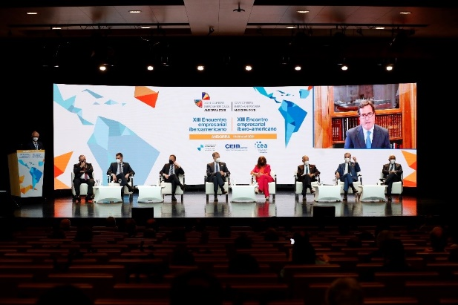  El Encuentro empresarial, celebrado en el marco de la Cumbre, se centró en la innovación para el desarrollo sostenible y la recuperación post COVID-19, con especial énfasis en la innovación en los aspectos sanitarios, sociales, económicos, jurídicos y medioambientales.  - Ver noticias  - Ver documentación  Ver vídeo resumen |  | 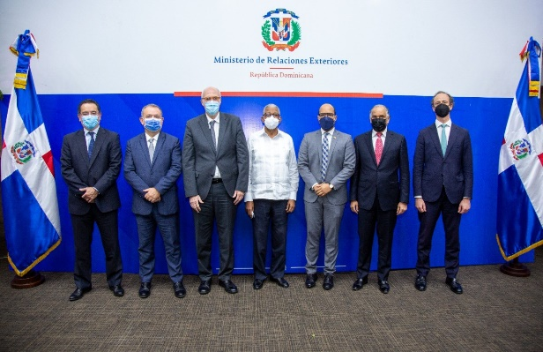  Los máximos representantes de SEGIB, CEIB y COPARDOM, intervinieron el pasado mes de noviembre en la Reunión Preparatoria de Alto Nivel del XIV Encuentro Empresarial Iberoamericano, evento que tendrá lugar en el marco de la próxima Cumbre Iberoamericana de Jefes de Estado y de Gobierno en República Dominicana en 2022.  - Acuerdo de colaboración  Leer noticia
SECRETARÍA GENERAL IBEROAMERICANA

2021: REBECA GRYNSPAN |  | 2022: ANDRÉS ALLAMAND
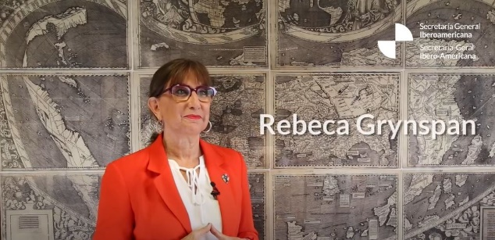  La exsecretaria general Iberoamericana, Rebeca Grynspan, se despide de su cargo tras 8 años de mandato y asume la Secretaría General de la UNCTAD.  Ver vídeo |  | 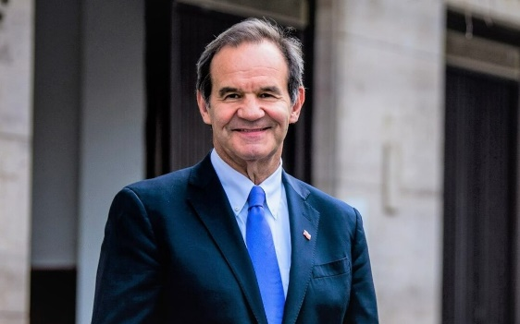  El canciller chileno Andrés Allamand fue elegido nuevo secretario general Iberoamericano por aclamación, y tomará posesión de su cargo el próximo mes de marzo.  Leer noticia
MADRID PLATFORM-HUB INTERNACIONAL DE NEGOCIOS ENTRE EUROPA Y LATINOAMÉRICA

2021 |  | 2022
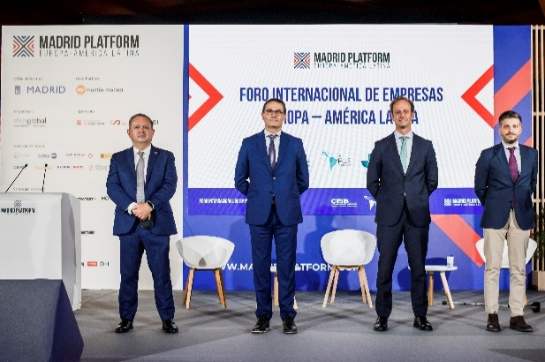  CEIB, SEGIB y FIJE organizaron el Foro Internacional de Empresas Europa-América Latina, en el marco de Madrid Platform. Participaron expertos de primer nivel para abordar el comercio y la inversión como ejes para la recuperación.  - Leer nota de inauguración  - Leer nota de los paneles  Leer nota del conversatorio |  | 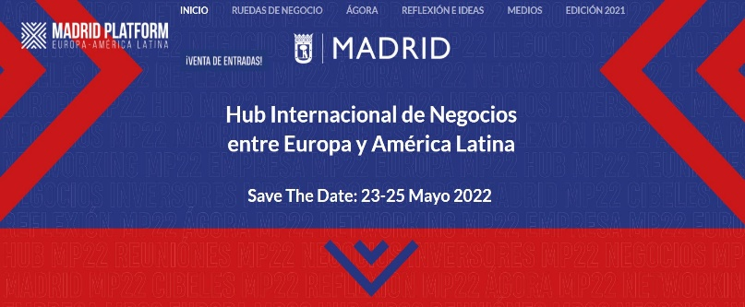  Este año se suman una vez más las tres instituciones a Madrid Platform del 23 al 25 de mayo, y volverán a organizar el Foro Internacional de Empresas Europa-Latam, que en esta ocasión se centrará en el comercio y la inversión para una recuperación sostenible.  Leer noticia
FORO IBEROAMERICANO DE LA MIPYME Y DE INNOVACIÓN ABIERTA

2021: BRASIL |  | 2022: GUATEMALA
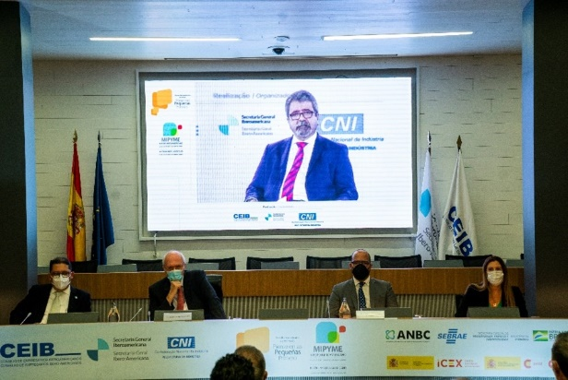  IV FORO IBEROAMERICANO DE LA MIPYME  Más de 100 expertos de toda la región, participaron en el IV Foro Iberoamericano de la Mipyme, bajo el lema “Piensa en las pequeñas primero. Recuperación y crecimiento de las pequeñas empresas iberoamericanas”, organizado por SEGIB, CEIB y CNI, en colaboración con el Servicio Brasileño de Apoyo a las Micro y Pequeñas Empresas (SEBRAE) y el gobierno de Brasil.  Ver informe |  | 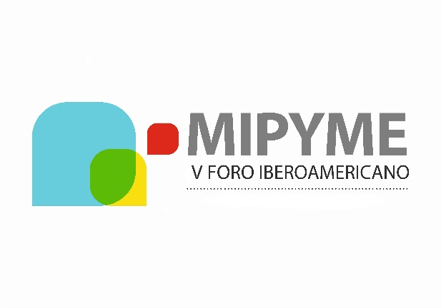  V FORO IBEROAMERICANO DE LA MIPYME  La V edición del Foro Iberoamericano de la Mipyme se celebrará este año en Guatemala, para seguir abordando los retos, desafíos y oportunidades que se presentan para este tipo de empresas: desde el crédito y la financiación, hasta las políticas públicas de las que debrían ir acompañadas. Organziarán el Foro en esta ocasión CEIB, SEGIB y CACIF (la Confederación empresarial de Guatemala).
II Y III FORO IBEROAMERICANO DE INNOVACIÓN ABIERTA

El II Foro de Innovación Abierta se celebró en el marco del Foro Iberoamericano de la Mipyme, y se analizaron entre otras cuestiones, laspolíticas públicas en esta materia, el Venture Corporate o el desarrollo del capital emprendedor.
La próxima edición tendrá lugar a lo largo de este año y se abordarán otras prioridades importantes en este ámbito.
Ver informe II Foro de Innovación Abierta

FOROS CON EL SISTEMA DE INTEGRACIÓN CENTROAMERICANA
SICA-SIECA-CEIB

2021 |  | 2022
FORO SICA:  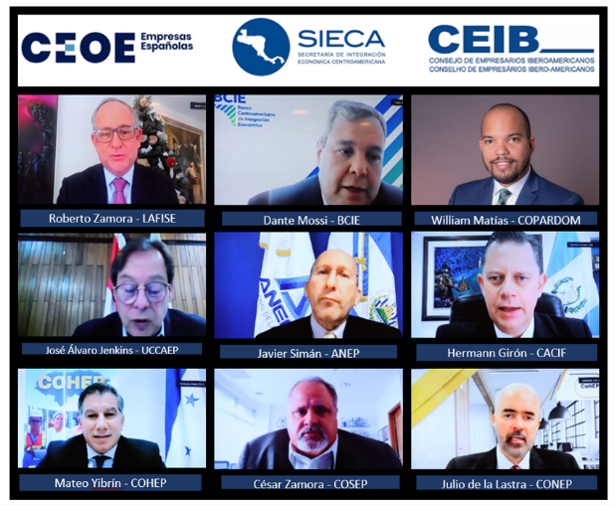  Este año se han celebrado dos jornadas con SICA, una de carácter más institucional y otra desde una visión empresarial, en la que se trataron las prioridades para Centroamérica y la necesidad de seguir profundizando en la integración regional.  Ver informe |  | FOROS REGIONALES:    En 2022, desde CEIB se seguirá trabajando en la organización de foros de carácter regional (SICA, Alianza del Pacífico, Mercosur…), con el fin de pon en valor los procesos de inegración regionales, y su importancia para el resto de Iberoamérica.
ÁMBITOS DE CONTINUIDAD EN 2022

Desde CEIB venimos trabajando desde hace tiempo en ámbitos que consideramos prioritarios para el desarrollo de la región, y muchos de ellos con un gran potencial de futuro.
Por eso, a lo largo de 2021 hemos publicado artículos, informes y noticias sobre temas y cuestiones que, sin duda, permenecerán vigentes y en permanente evolución, no sólo en 2022 sino durante mucho más tiempo.

  CADENAS GLOBALES DE VALOR | 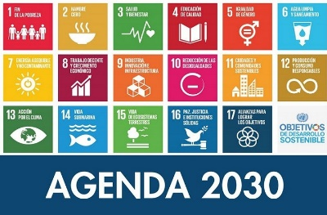  AGENDA 2030 Y ODS |  |   ECONOMÍA NARANJA
  ECONOMÍA AZUL |   RECUPERACIÓN ECONÓMICA |  |   FORMACIÓN Y RETENCIÓN DE TALENTO
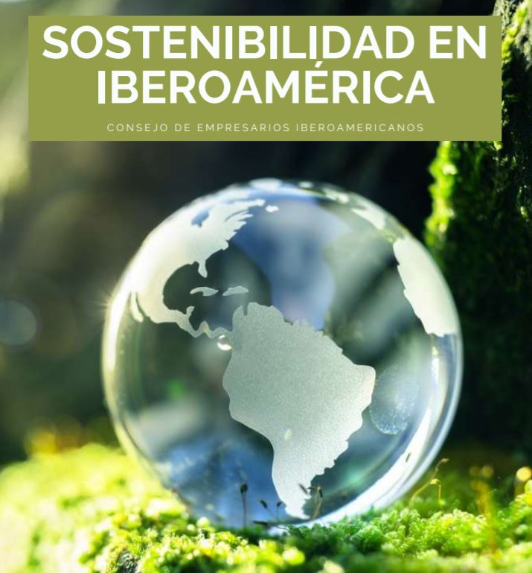  BOLETÍN SOSTENIBILIDAD CEIB |  | 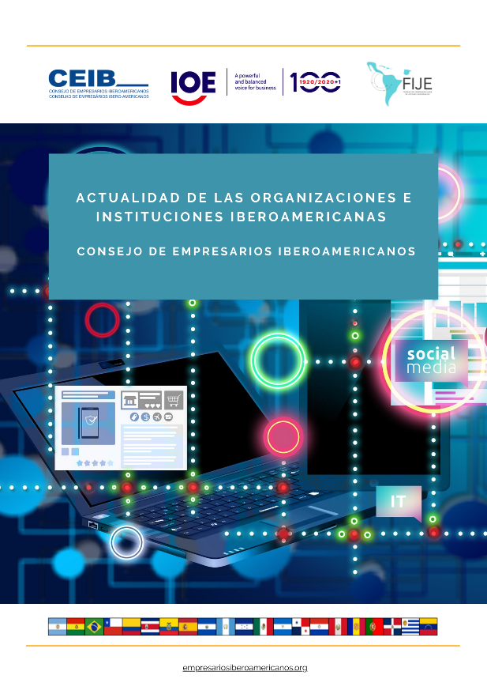  BOLETÍN ACTUALIDAD CEIB
SIGUE TODA NUESTRA ACTUALIDAD EN:

TWITTER @CeibEmpresarios
YOUTUBE Consejo de Empresarios Iberoamericanos-CEIB

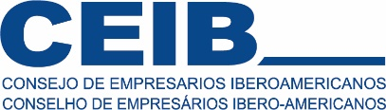
Secretaría Permanente
Calle Diego de León, 50
CP: 20806
Madrid - ESPAÑA



Telf: +34 91 566 34 85
email: ceib@ceoe.org
https://www.empresariosiberoamericanos.org/

